**Ibudhaus - producent domów energooszczędnych**

**Polski producent domów energooszczędnych Ibudhaus, w artykule poznasz lepiej tego przedsiębiorce. Dowiesz się jaki jest zakres jego usług i działań.**

**Domy energooszczędne - pasywne i prefeabrykowane**

Ibudhaus to firma, która od 1991 roku promuje ekologiczne budownictwo na terenie polski. Gotowe domy z drewna budują z pasją, wykorzystując doświadczenie i fach w ręku. W ofercie **producenta domów** znajdziesz także domy pasywne. Do budowle, które charakteryzują się optymalizacją zużycie energii, nie wykorzystują do ogrzania powierzchni domowych używania nieodnawialnych paliw.

**Producent domów na Śląsku i nie tylko**

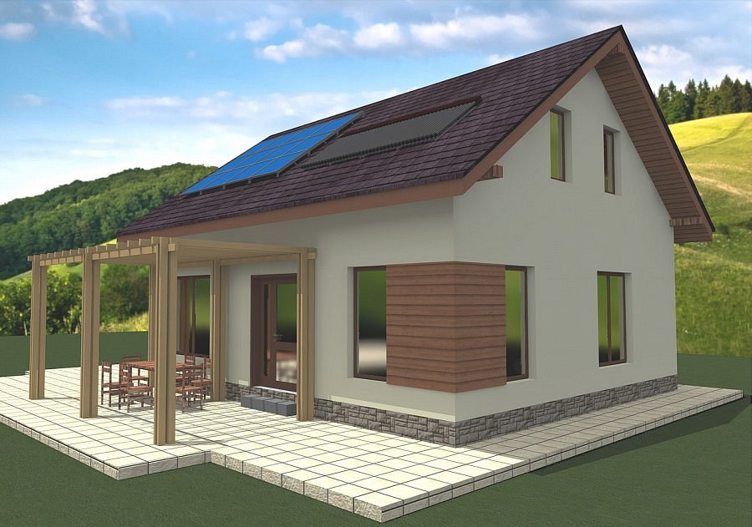

W przypadku budownictwa energooszczędnego bardzo ważne jest ,aby utrzymać bilans cieplny. Należy w taki sposób zbudować konstrukcję by głównym źródłem ogrzewania danego budynku były zyski wewnętrzne - czyli ciepło ludzi oraz wszelkiego rodzaju urządzenia gospodarstwa domowego. Dodatkowo warto również wykorzystać sposób pasywny czyli energię słoneczną do pozyskania energii. Przy budowie domów pasywnych czy też kanadyjskich lub skandynawskich należy minimalizować straty ciepła. Jak tego dokonać? Najlepsza sposobami jest odpowiednia izolacja budynku. Ibudhaus to [producent domów](http://www.ibudhaus.pl/), z doświadczeniem, który buduje domy na terenach górskich - w Bielsku-Białej i okolicy a także na teranach pogórniczych w Katowicach i rejonach aglomeracji Śląskiej.